02: Fundamentos con Angular

Flujo de una aplicación en Angular

Creación de Componente Manualmente en Angular - parte 1

Creación de Componente Manualmente en Angular - parte 2

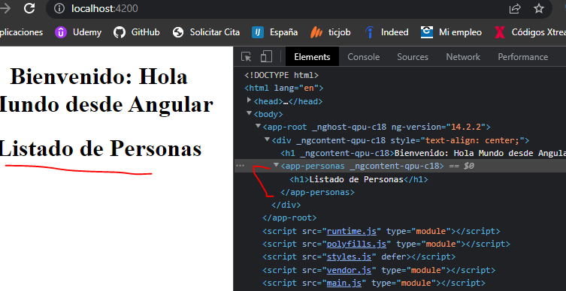

Creación de un Componente en Angular (con CLI)

La idea es crear un componente utilizando CLI (Terminal de comandos)

1. ng generate component persona o resumido la línea ng g c persona

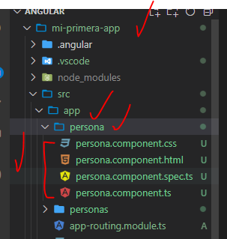

Como vemos el componentegenereado desde el terminal no implmenete la clase persona de oninit y su método pero por ahora eliminaremos para que sea lo mas paracida al componente anterior que creamos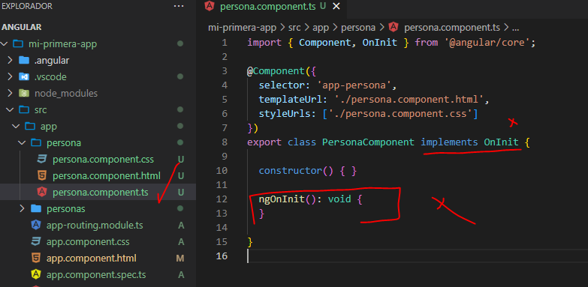

La ventaja de hacer los componente por el CLI que no lo componentes dya los agrgas en los componentes rais de nuestra app

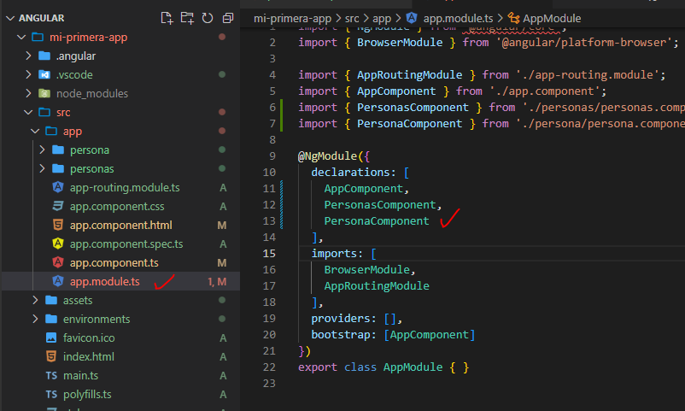

Generación de componentes en Linea

Cunado el código en los componenete nuevos creados son muy pequeños es buena practica hacerlos en línea, si el archivo contiene mucho información lo mejor es hacerlo por separado.

Para este caso el componente de personas.html solo tiene 3 lineas de código, entonces en el componente ts de personas cambiamos el url por template. Ojo el template siempre debe qeudar en una sola línea.

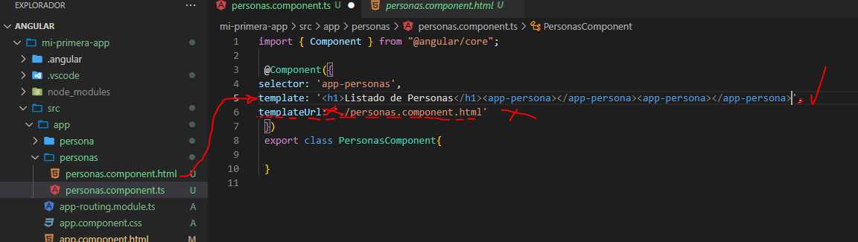

Importante.

Para crear el componente y que traiga el archivo de ccs y de html en línea ng g c persona -s -t

Instalación de Bootstrap en Angular

Ejecutamos el comando npm install bootstrap –save

Instalamos jquery npm install jquery –save

Instalar la libreria de popper npm install popper.js –save

Ahora procedemos a agregar la librerías instaladas al proyecto de angular

Abrir anuglar.json del raíz y copiar las librerías instaladas

            "styles": [

              "src/styles.css",

              "node_modules/bootstrap/dist/css/bootstrap.min.css"

            ],

            "scripts": [

              "node_modules/jquery/dist/jquery.slim.min.js",

              "node_modules/popper.js/dist/umd/popper.min.js",

              "node_modules/bootstrap/dist/js/bootstrap.min.js"

            ]

 Aplicando Estilos CSS a Angular

Agregar el styleUrls al componente.ts de personas, tambiense puede aplicar la propiedad de en línea

styles: [`h1{color: blue;}`]

